SW-ing「批判的思考①」
Ⅰ 授業の目的
【本日の目標】
自身の考え方の傾向を知り，自分の考えに誤りや偏りがないか物事を考え見直すことができる。
【最終的に身に付けたい力（SW-ingSLC）】
自己調整力：見通しを立てて物事を計画したり，結果やプロセスを振り返って適切に修正・改善したりできる

Ⅱ 数字あてゲーム

「3つの自然数のならびの規則を当ててください」

＝＝＝＝＝＝＝＝＝＝＝＝＝＝＝＝＝＝ メモ ＝＝＝＝＝＝＝＝＝＝＝＝＝＝＝＝＝＝

Ⅲ 4枚のカード

「母音の裏は必ず奇数の規則が成り立っているかどうかを調べるには」
 | Ｅ | Ｃ | ２５ | １６
1回目
2回目
3回目
まずは1人で考えてみよう。裏返したら良いと考える所に○
2回目はグループで話し合った後にその結果を書こう

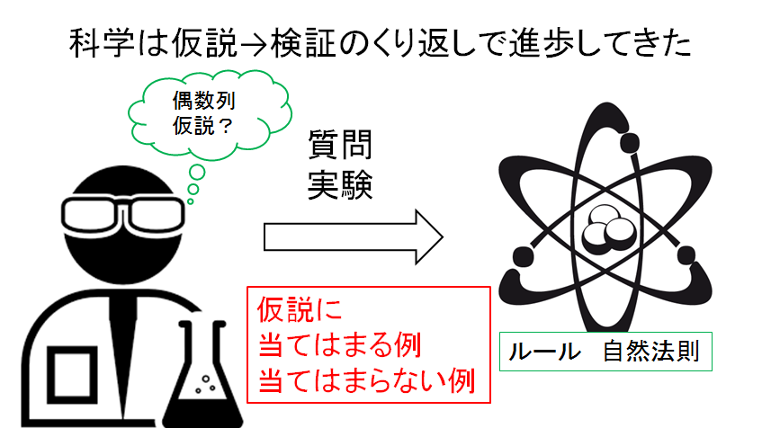
正事例と反証例
Ⅳ 雨乞いについて

 | 雨が降った | 雨が降らなかった  あなたは雨乞いを信じますか？
雨乞いをした | 60% | 40%

Ⅵ 振り返り

仮説を検証するとき，人は予測に当てはまる例ばかりを探してしまいがち。正しく検証するには当てはまらない事例も探す必要がある。
メタ認知 ･･･ 自分の考え方や行動の傾向を知ること
批判的思考 ･･･ 自分の考えに誤りや偏りがないか物事を考え見直すこと（クリティカルシンキング）

このワークを通して、自分の考えが深まったり変わったりしたことを書きましょう。また，「本日の目標」について、達成度を自己評価しましょう。
「本日の目標」についての自己評価

達成できた

概ね達成できた

達成できなかった

5桁番号 氏名

